- Contraseñas de otros:
redmern
Contraseña admin@admin.com: 123123
- Las direcciones de redes sociales deben ponerse http://
- No dejar vacía fecha de fin porque se ve Now
- Para que se vean imágenes
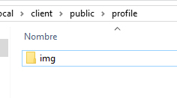
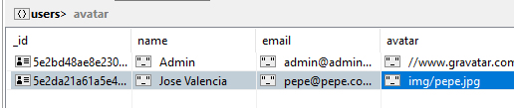

O usar
//i.postimg.cc/QMYprZDm/pepe.jpg

